**A. 判定水仙花数2（选择）**

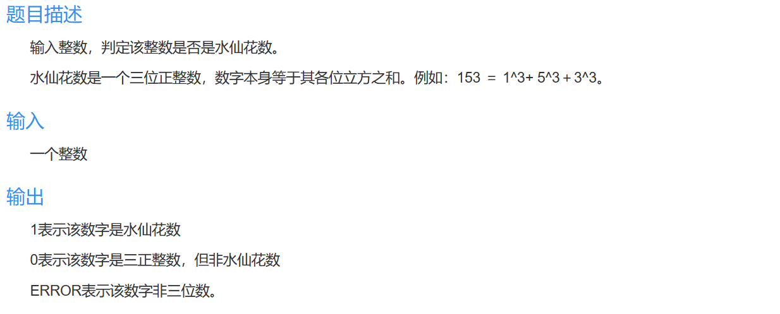

#include<stdio.h>

int main()

{

int a,b,c,d;

scanf("%d",&a);

b=a/100;

c=a/10%10;

d=a%10;

if(a>=100&&a<1000){

if(b*b*b+c*c*c+d*d*d==a)

printf("1");

else

printf("0");

}

else

printf("ERROR");

}

### B. 分段函数2（选择）

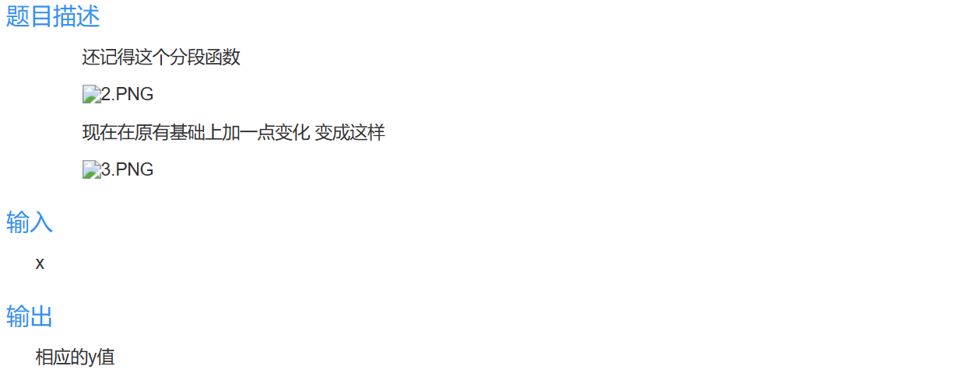

没有图片，直接给分。

### C. 骑车与走路（选择）

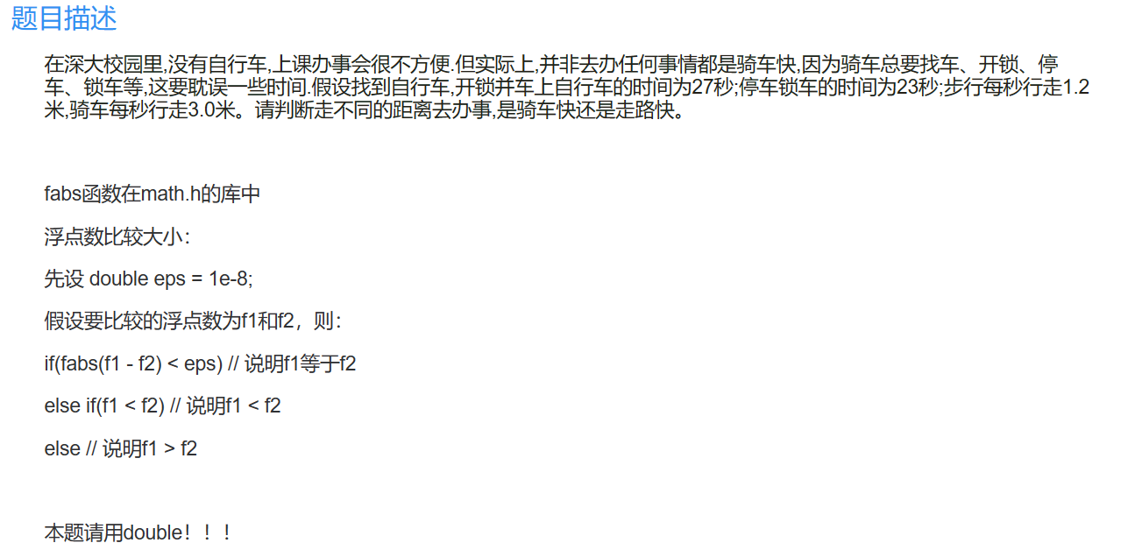



#include <stdio.h>

#include <math.h>

int main() {

double distance, walkTime, bikeTime;

double eps = 1e-8;

scanf("%lf", &distance);

walkTime = distance / 1.2;

bikeTime = 27.0 + (distance / 3.0) + 23.0;

if (fabs(walkTime - bikeTime) < eps) {

printf("All");

} else if (walkTime < bikeTime) {

printf("Walk");

} else {

printf("Bike");

}

return 0;

}

### D. 最最最简单的计算器（选择）

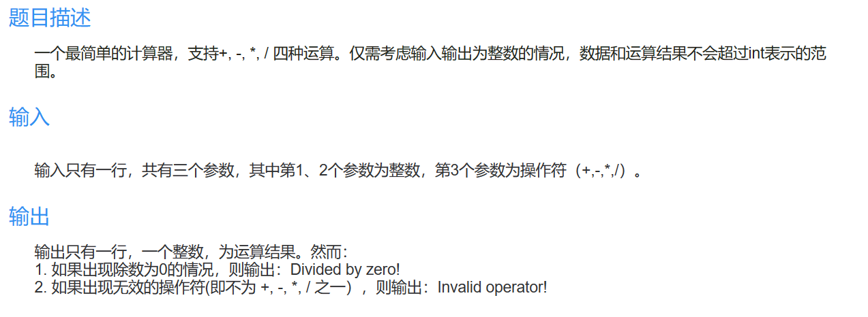

#include <stdio.h>

int main(){

int a,b;

char c;

scanf("%d %d %c",&a,&b,&c);

switch (c) {

case '+':

printf("%d",a+b);

break;

case '-':

printf("%d",a-b);

break;

case '*':

printf("%d",a*b);

break;

case '/':

switch(b)

{

case 0: printf("Divided by zero!");break;

default:printf("%d",a/b);break;

}

break;

default:

printf("Invalid operator!");

break;

}

return 0;

}